Отчёт по лабораторной работе №10

Операционные системы

Луангсуваннавонг Сайпхачан

Содержание

Список иллюстраций

Список таблиц

# 1 Цель работы

Познакомиться с операционной системой Linux. Получить практические навыки работы с редактором vi, установленным по умолчанию практически во всех дистрибутивах

# 2 Задание

1. Ознакомиться с теоретическим материалом.
2. Ознакомиться с редактором vi.
3. Выполнить упражнения, используя команды vi.

# 3 Теоретическое введение

В большинстве дистрибутивов Linux в качестве текстового редактора по умолчанию устанавливается интерактивный экранный редактор vi (Visual display editor). Редактор vi имеет три режима работы:

– командный режим — предназначен для ввода команд редактирования и навигации по редактируемому файлу;

– режим вставки — предназначен для ввода содержания редактируемого файла;

– режим последней (или командной) строки — используется для записи изменений в файл и выхода из редактора.

Для вызова редактора vi необходимо указать команду vi и имя редактируемого файла: vi

При этом в случае отсутствия файла с указанным именем будет создан такой файл. Переход в командный режим осуществляется нажатием клавиши Esc . Для выхода из редактора vi необходимо перейти в режим последней строки: находясь в командном режиме, нажать Shift-; (по сути символ : — двоеточие), затем:

– набрать символы wq, если перед выходом из редактора требуется записать изменения в файл;

– набрать символ q (или q!), если требуется выйти из редактора без сохранения. Замечание. Следует помнить, что vi различает прописные и строчные буквы при наб

# 4 Выполнение лабораторной работы

## 4.1 Создание нового файла с использованием vi

Сначала я создаю новый каталог в каталоге work и называю его os, затем создаю вложенный подкаталог lab06, после чего перехожу в созданный каталог (рис. 1)

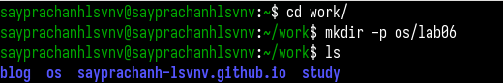

Рис. 1: Создание каталогов

С помощью команды vi я запускаю текстовый редактор vi, затем создаю новый файл, давая ему имя hello.sh (рис. 2)

Рис. 2: Вызов vi

Рис. 2: Вызов vi

Я перехожу в режим вставки в текстовом редакторе vi, затем ввожу bash-код в файл, нажав клавишу i на клавиатуре — это переводит меня из командного режима в режим вставки для ввода текста в файл (рис. 3)

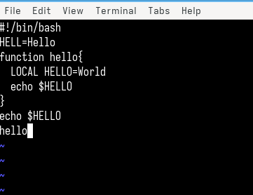

Рис. 3: Ввод текстового кода

Затем я возвращаюсь в командный режим, нажав клавишу ESC на клавиатуре, затем ввожу символ :, за которым следуют буквы w и q, чтобы сохранить изменения в файле и выйти из него (рис. 4)

Рис. 4: Сохранение файла и выход из него

Рис. 4: Сохранение файла и выход из него

С помощью команды chmod я изменяю права доступа к файлу hello.sh, добавляя право на выполнение, чтобы сделать файл исполняемым (рис. 5)

Рис. 5: Добавление разрешения на выполнение файла

Рис. 5: Добавление разрешения на выполнение файла

## 4.2 Редактирование существующего файла

Я снова открываю файл hello.sh в текстовом редакторе vi (рис. 6)

Рис. 6: Вызов vi

Рис. 6: Вызов vi

Я перемещаю курсор с помощью стрелок к концу слова “HELL” во второй строке, перехожу в режим вставки и изменяю слово на “HELLO”, затем нажимаю ESC, чтобы вернуться в командный режим (рис. 7)

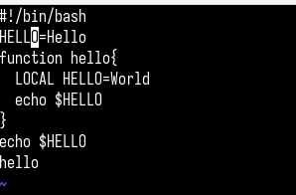

Рис. 7: Редактирование текстового кода

Перехожу на следующую строку и меняю слово “LOCAL” на “local” в режиме вставки. После завершения редактирования возвращаюсь в командный режим (рис. 8)

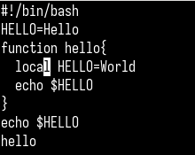

Рис. 8: Редактирование текстового кода

В командном режиме, нажав клавишу G, я перемещаюсь в конец файла, затем перехожу в режим вставки и добавляю новую строку в файл (echo $HELLO). После завершения ввода возвращаюсь в командный режим (рис. 9)

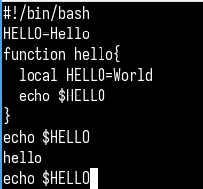

Рис. 9: Добавление текстового кода

В командном режиме, нажав клавишу d, я удаляю последнюю строку файла, предварительно перейдя на неё с помощью стрелок (рис. 10)

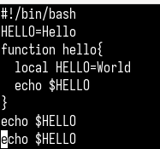

Рис. 10: Удаление текстового кода

Нажав клавишу u в командном режиме, я отменяю последнее действие (удаление предыдущей последней строки) (рис. 11)

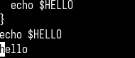

Рис. 11: Отмена последней команды

Я ввожу символ :, затем буквы w и q, чтобы сохранить изменения и выйти из файла (рис. 12)

Рис. 12: Сохранение файла и выход из него

Рис. 12: Сохранение файла и выход из него

# 5 Выводы

Во время этой лабораторной работы я познакомился с операционной системой Linux. Получил практические навыки работы с редактором vi, установленным по умолчанию практически во всех дистрибутивах

# 6 Ответы на контрольные вопросы

1. Дайте краткую характеристику режимам работы редактора vi.

Редактор vi работает в три режима. Первый — командный режим (Command Mode), где можно двигаться по тексту и использовать команды. Второй — режим вставки (Insert Mode), он нужен чтобы писать текст (включается с i, a, o). Третий — это режим последней строки (Last line Mode), когда пишем : и используем команды для сохранения, выхода, поиска.

1. Как выйти из редактора, не сохраняя произведённые изменения?

Надо нажать Esc, потом написать :q! и нажать Enter. Это выход без сохранить. Ещё можно использовать ZQ.

1. Назовите и дайте краткую характеристику командам позиционирования.

h, j, k, l — двигаться по символам (влево, вниз, вверх, вправо).

0, ^, $ — начало строки, первый символ, конец строки.

w, b, e — переход по словам.

gg, G, nG — начало файла, конец, и строка номер n.

1. Что для редактора vi является словом?

Слово — это буквы, цифры и подчёркивание. Но если использовать W, B, тогда считается как любое символы до пробела. Например, foo-bar — может быть одно слово или два, зависит от команды.

1. Каким образом из любого места редактируемого файла перейти в начало (конец) файла?

Чтобы в начало файла: команда gg или 1G.

Чтобы в конец: команда G.

А если нужно точная строка: пишем :номер.

1. Назовите и дайте краткую характеристику основным группам команд редактирования.

Вставка: i, a, o — для писать текст.

Удаление: x — символ, dd — строка, dw — слово.

Копия и вставка: yy, yw, p.

Замена: r — символ, cw — слово, R — замена режим.

1. Необходимо заполнить строку символами $. Каковы ваши действия?

Сначала в командный режим (нажать Esc), потом написать 80i $,иEsc.Можноещёсделать:s/^{.}*$/$$$$$$$/, тогда строка заменится на $.

1. Как отменить некорректное действие, связанное с процессом редактирования?

u — отмена последнего действия.

Ctrl+r — вернуть обратно.

U — отмена изменений в строке.

1. Назовите и дайте характеристику основным группам команд режима последней строки.

Файл: :w — сохранить, :q — выйти, :q! — выйти без сохранить.

Поиск и замена: :/текст, :%s/старый/новый/g.

Настройки: :set number, :set ignorecase.

1. Как определить, не перемещая курсора, позицию, в которой заканчивается строка?

Можно нажать $, курсор покажет конец. Если включить :set ruler, тогда всегда видно позиция курсора.

1. Выполните анализ опций редактора vi (сколько их, как узнать их назначение и т.д.).

Показать все опции: :set all.

Справка по опции: :help ‘имя_опции’.

Примеры: :set number, :set nowrap. Опций очень много, они меняют поведение vi.

1. Как определить режим работы редактора vi?

Командный режим — когда нет текста внизу.

Режим вставки — написано – INSERT –.

Режим последней строки — видно : или / внизу.

1. Постройте граф взаимосвязи режимов работы редактора vi.

Командный режим (Command mode)

- i, a, o → Режим вставки (Insert) → Esc → Командный режим

|- :, / → Режим последней строки (Ex) → Enter → Командный режим

# Список литературы

[Лабораторная работа №10](https://esystem.rudn.ru/pluginfile.php/2586872/mod_resource/content/4/008-lab_vi.pdf)